Внеклассное занятие по математике для учащихся 2-х классов.
Игра «Математический калейдоскоп»
Учитель:Балберова Е.В.
Цель: активизировать мыслительную деятельность обучающихся.
Задачи:
- развитие логического, пространственного мышления, воображения, смекалки;
- совершенствование вычислительных навыков;
- формирование ответственности, интереса к математике.

1.Организационный момент.
Ведущий 1.
-Добрый день, дорогие друзья! Сегодня у нас с вами праздник, посвященный Математике – царице всех наук. Математика – очень важная наука. Без нее не обходится ни один человек независимо от возраста и профессии.
-Наша игра названа «Математический калейдоскоп» не зря. Кто знает, что обозначает слово «калейдоскоп»?
-Калейдоскоп (от греч. kalos – красивый, eidos – вид, scope – диапазон, пределы, сфера) – трубка с зеркальными пластинками и осколками разноцветного стекла, в которой можно наблюдать быстро сменяющиеся симметричные цветовые узоры.. (слайд2)
Калейдоскоп - это маленькая копия нашей вселенной, разбитая на кусочки, из которых нужно собрать мозаику. Каждый раз мозаика складывается по новому, как и наша жизнь, наши дела, наши поступки и мысли,... все, что нас окружает. Это отражение нашей жизни во всей ее неповторимости и уникальности.
-Сегодня наш конкурс «Математический калейдоскоп» будет складываться стёклышек- конкурсов .Мы подведём итоги нашим знаниям и умениям, приобретённым на уроках математики.
Конкурс наш я открываю
Добрый день, мои друзья!
Три команды на турнире,
Их сейчас представлю я.

-Наши команды уже готовы? Это лучшие математики, которые не унывают, быстро считают, хорошо решают задачи, любознательны, живут всегда весело и дружно.
Итак, приглашаю капитанов команды.
Задание: Выбрать геометрическую фигуру (лежат в конверте) с порядковым номером команды.
№1. Вот команда «Треугольник»
Пусть узнает каждый школьник,
Будут им, сказать хочу,
Все заданья по плечу!

№2. Про команду номер 2
Разошлась уже молва.
Называется «Квадрат»
Им любой учёный рад!

№3. У команды третьей здесь
Всех достоинств и не счесть.
Номер 3 зовётся «Кругом»-
Стойкие и друг за друга!

Ведущий: Итак, калейдоскоп я открываю,
Всем успехов пожелаю
Думать, мыслить , не зевать,
Быстро всё в уме считать!

Команда 1.
Мы отвечаем дружно,
И здесь сомнений нет:
Сегодня будет дружба
Владычицей побед.
Команда 2.
И пусть острей кипит борьба,
Сильней соревнование:
Успех решает не судьба,
А только наши знания.
Команда 3
И, соревнуясь с вами,
Останемся друзьями.
Пусть борьба кипит сильней
И наша дружба крепнет с ней!
Дети:
Мы нигде не пропадем –
Все, что надо, сосчитаем,
Все решим, все отгадаем
И ребят своих из класса
Ни за что не подведем!
Дети: Пусть сильней кипит борьба,
Сложней соревнования –
Успех решает не судьба,
А только наши знания.
3.Основная часть
Разминка.
Команды получают по одному баллу за правильный ответ.
1.Какая цифра, если перевернуть сверху вниз, уменьшается на 3? (9)
2.Какие часы показывают верное время только 2 раза в сутки?
(Часы, которые остановились)
3.Когда мы смотрим на число 3, а говорим пятнадцать? (когда смотрим на часы)
4.Назовите наименьшее четное число (2).
5.Одно яйцо варится 3 минуты. Сколько варятся 3 яйца? (3 минуты)
6.Какие прямые не пересекаются? (параллельные)
7.Сколько цветов у радуги? (7)
8.Три человека ждали поезда 3 часа. Сколько времени ждал каждый из них? (3 часа)
9.Три кошки купили сапожки –
По паре на каждую кошку.
Сколько у них ножек
И сколько у них сапожек? (3 пары на 12 сапожек )
10. Сколько ушей у трех мышей? (6)
11. Сколько лап у двух медвежат? (8)
12. У семи братьев по одной сестре. Сколько всего сестер? (одна)
13. В первой коробке десять карандашей, во второй столько же, сколько в первой, а в третьей – столько же, сколько во второй. Сколько карандашей в третьей коробке? (10)
14. Четверо играли в домино 20 минут. По сколько минут играл каждый? (20 минут)
15. Шел я по дороге и встретил двух знакомых, идущих в город. Сколько человек шли в город?
17. Сколько лапок у двух гусей и у двух рыб?
18. На сколько наибольшее двузначное число меньше наименьшего трехзначного числа?
Конкурс «Хитрые задачки»
1.Четверо играли в домино 20 минут. По сколько минут играл каждый?
2.Одно яйцо нужно варить 5 минут. Сколько времени потребуется, чтобы сварить 6 таких яиц?
3.В стакан, кружку и чашку налили молоко, простоквашу и кефир. В кружке не кефир. В чашке не кефир и не простокваша. Что куда налили? Напиши ответ.
В кружку -------: в стакан----------: в чашку---------:

Конкурс «Смекалкино» (слайд 4,5,6)
1)Переложить 2 спички так, чтобы фигура; похожая на корову, смотрела в другую сторону.
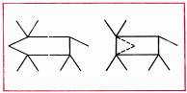
2)Переложить 3 спички так, чтобы убрать мусор из совочка.
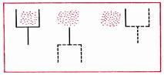
3)Переложить одну палочку так, чтобы равенство стало верным. Найди два способа.

Конкурс «Загадкино»
1. У кого одна нога, да и та без башмака? (гриб).
2. Два братца пошли в реку купаться (вёдра).
3. Два кольца, два конца, посередине – гвоздик (ножницы).
4. Два домика - теплушки подарены Танюшке (варежки).
5. Шея длинная такая, хвост крючком…
И не секрет, любит всех она лентяев, а ее лентяи – нет! (двойка).
6. Сговорились две ноги делать дуги и круги (циркуль).
7. На ночь два оконца сами закрываются, а с восходом солнца сами открываются (глаза).
8. Есть у каждого лица два красивых озерца. Между ними есть гора. Назови их, детвора. (глаза).
9. Не мотылек, не птичка, а держит две косички (бант).
10. Две сестренки, две плетенки из овечьей шерсти тонкой. Как гулять, так надевать, чтоб не мерзли пять да пять! (варежки).
11. Две стройные сестрицы в руках у мастерицы. Весь день ныряли в петельки … И вот он шарф для Петеньки (спицы).
12. Две сестрицы друг за другом пробегают круг за кругом: коротышка только раз, та, что выше – каждый час! (стрелки часов).
13. Это конь не ест овса. Вместо ног - два колеса. Сядь верхом и мчись на нем, только лучше правь рулем (велосипед).
14. Два глядят, да двое слушают (глаза и уши).
15. Вот гора, а у горы две глубокие норы. В этих норах воздух бродит, то заходит, то выходит (нос).
16. Два близнеца, два братца на нас верхом садятся (очки и нос).
17.По десятке на шесточке
Сели умные кружочки
И считают громко в слух,
Только слышно: стук да стук (счеты)
18.Восемь ног, как восемь рук,
Вышивают шелком круг.
Мастер в шелке знает толк.
Покушайте, мухи, шелк. (Паук)
19.Пять ступень – лесенка,
На ступеньках – песенка. (Ноты)
20.На четыре ноги надевали сапоги.
Перед тем как надевать
Стали обувь надувать. (Шипы)
21.Кто в году четыре раза переодевается? (земля)
22.Треугольная доска, а на ней три волоска:
Волосок тонкий, голосок звонкий. (Балалайка)
23.Четыре крыла, а не птица.
Крыльями машет, а ни с места. (Мельница)
24.Входишь в одну в дверь,
А выходишь из трех.
Думаешь, что вышел,
А на самом деле вошел. (Рубашка)

Конкурс "Магический квадрат" (слайд 9)
В этой таблице нужно разместить ещё числа 2, 2, 2, 3,3,3 так, чтобы по всем линиям получить в сумме число 6.
1
1
1
3 | 1 | 2
1 | 2 | 3
2 | 3 | 1
Конкурс «Сосчиитай-ка» (слайд 7, 8)
1)Из каких геометрических фигур состоит рисунок? Сколько их?
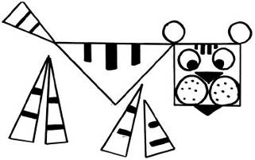

2)Сосчитайте, сколько треугольников в фигуре?
 Ответ: 12

Конкурс капитанов (слайд 12)

Пользуясь только сложением, запиши число 28 при помощи пяти двоек.
Конкурс «Самый внимательный» (слайд 10)
А этот задание решат самые внимательные. Посмотрите на рисунок. Справа из 5 частей выбери 3 части, из которых можно составить круг, данный в образце слева.
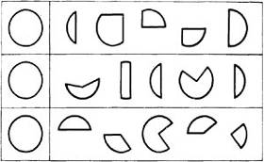

Конкурс «Ребусы» (слайд 11)

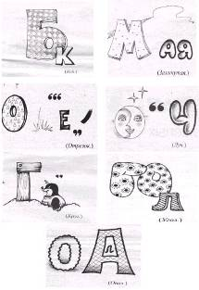
4.Жюри подводит итоги.
5.Награждение команд.
Молодцы! Вы хорошо поработали. И последний ребус, отгадав его, узнаем, куда мы отправимся сейчас. (слайд13)
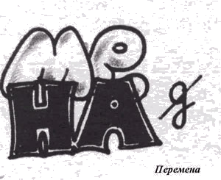
Вы сидели и считали,
И, надеюсь, не скучали.
Но закончилась игра –
Расставаться нам пора,
И давайте на прощание
Скажем дружно

